
МИНИСТЕРСТВО НАУКИ И ВЫСШЕГО ОБРАЗОВАНИЯ РОССИЙСКОЙ ФЕДЕРАЦИИ

ФЕДЕРАЛЬНОЕ ГОСУДАРСТВЕННОЕ БЮДЖЕТНОЕ ОБРАЗОВАТЕЛЬНОЕ
УЧРЕЖДЕНИЕ ВЫСШЕГО ОБРАЗОВАНИЯ
«МОСКОВСКИЙ АВИАЦИОННЫЙ ИНСТИТУТ
(национальный исследовательский университет)»

Институт №3 «Системы управления, информатика и электроэнергетика»
Кафедра № 304 «Вычислительные машины, системы и сети»

Отчет по лабораторной работе № 5
По учебной дисциплине: «Системный анализ, методы оптимизации и принятия проектных решений»
по теме: «Методы штрафных и барьерных функций»
Вариант 2

Выполнили студенты группы М3О-107СВ-25
Аитова А.В.
Кутузова О.С.
Максимов Е.Д.
Проверил
ст.преподаватель каф. 304,Татарникова Е.М.________

Москва 2026
Оглавление
Задание 3
Алгоритмы 4
Результаты вычислений для F₁(X) 5
1.1 Для начальной точки X₀ = (0; 1) и ε = 0.1 5
1.2 Для начальной точки X₀ = (1; -1,25) и ε = 0.01 6
1.3 Для начальной точки X₀ = (1; 1,5) и ε = 0.1 8
1.4 Для начальной точки X₀ = (-0.25; -0.25) и ε = 0.01 9
Результаты вычислений для F₂(X) 12
2.1 Для начальной точки X₀ = (0; 0) и ε = 0.1 12
2.2 Для начальной точки X₀ = (2; 5) и ε = 0.1 14
2.3 Для начальной точки X₀ = (6; 1) и ε = 0.01 16
2.4 Для начальной точки X₀ = (-1; 5-1) и ε = 0.01 18
Исследование функций методом Розенброка с дискретным шагом 22
3.1 Для функции F1(X) в начальной точки X₀ = (0; 1) и ε = 0.1, ∆0 = 0.2, α = 1.4, β = -0.2 22
3.2 Для функции F2(X) в начальной точки X₀ = (0; 0) и ε = 0.01, ∆0 = 0.2, α = 1.4, β = -0.2 23
Сводная таблица результатов 26
Выводы 28

Задание
ВАРИАНТ 2
Найти оптимальное решение задачи методом барьерных функций:
MIN F(X₁, X₂) = (X₁ - 5)² + (X₂ - 3)²
При условиях: - X₁ + 2X₂ <= 4,
X₁ + X₂ <= 3.
- Сформулировать подходящую вспомогательную барьерную задачу с начальным значением параметра, m = 1.
- Используя алгоритм безусловной оптимизации при начальной точке (0, 0) найти оптимальное решение барьерной задачи.
- Решить барьерную задачу используя последовательно убывающие значения m = 10, 1, 0.1, 0.01.
- Осуществить поиск оптимального решения при различных начальных точках.
- Результаты вычислений по методу барьерных функций для каждого
варианта исходных данных представить в виде:
K | m_{k} | X_{k+1}=Xm_{k} | F(X_{k+1}) | B(Xm_{k}) | Q(m_{k}) | m_{k}B(Xm_{k})

- Построить на графике: линии уровня функции, ограничения и показать направления движения от начальной к оптимальной точке.
- Сделать выводы по результатам исследований.

Алгоритмы
Алгоритм метода барьерных функций:
Шаг 0. Задать $ε>0, x_{1}∈\left\{X:g\left(x_{μ}\right)≤0,i=\overline{1,m} \right\}$ - начальная точка, $μ_{1}>0$ – начальное значение, $β∈\left(0,1\right)$- параметр корректировки величины $μ.$
Положить $k=1.$
Шаг 1. При начальной точке $x_{k}$ решить задачу:
$$\min_{x∈X}\left\{f(x_{μk}+μ_{k}B(x)\right\}→x_{μk}.$$
Шаг 2. Если $μ_{k}B(x_{μk})<ε$, то конец работы алгоритма и $x^{*}=x_{μk}$, иначе перейти на шаг 3.
Шаг 3. Положить $x_{k+1}=βμ_{k}$, $k≔k+1$. Перейти на шаг 1.

Результаты вычислений для F(X) (обратный барьер)

1.1 Для начальной точки X₀ = (0; 0) и m = 1
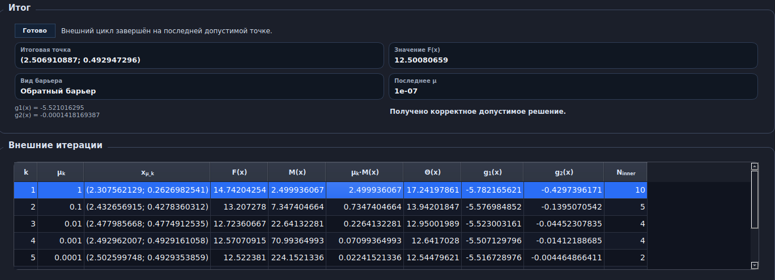
Рисунок 1.1.1– Таблица с результатами
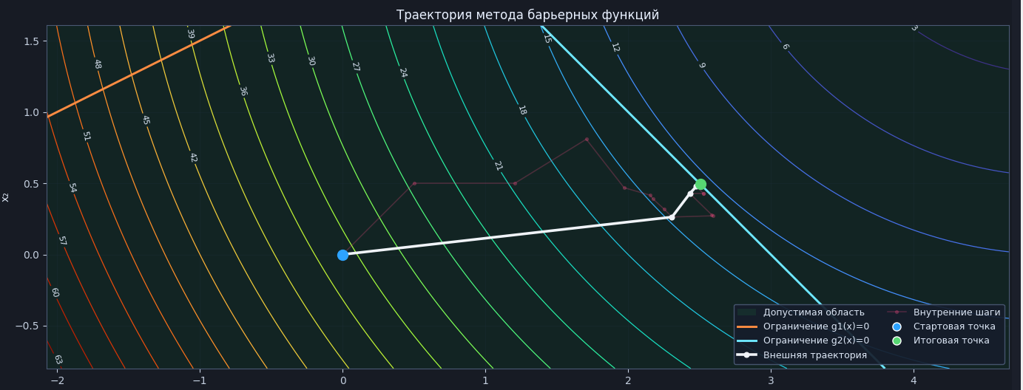
Рисунок 1.1.2 – График функции F при X0 = (0; 0) и m = 1

1.2 Для начальной точки X₀ = (0; 0) и m = 10
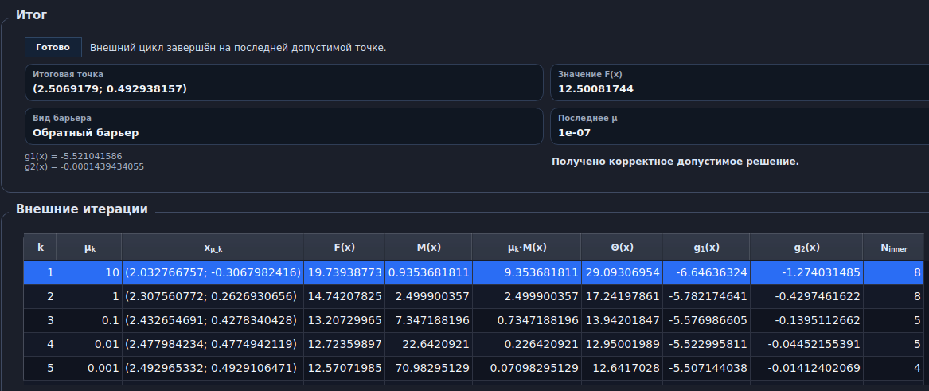
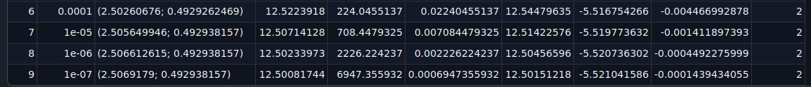
Рисунок 1.2.1– Таблица с результатами
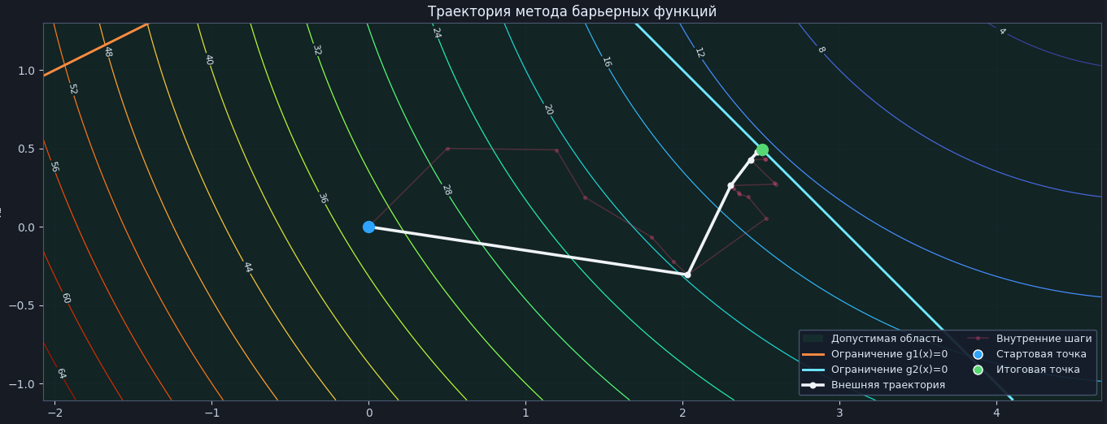
Рисунок 1.2.2 – График функции F1 при X0 = (0; 0) и m = 10

1.3 Для начальной точки X₀ = (0; 0) и m = 0.1

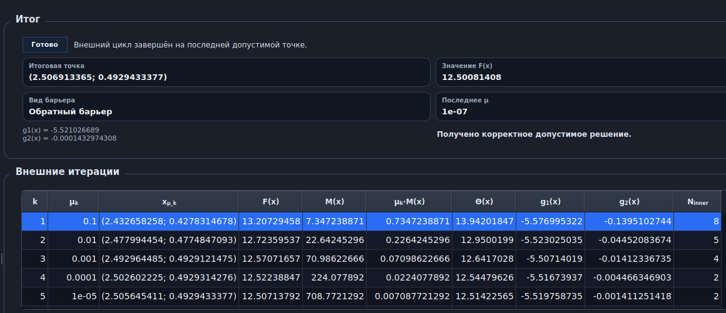
Рисунок 1.3.1– Таблица с результатами
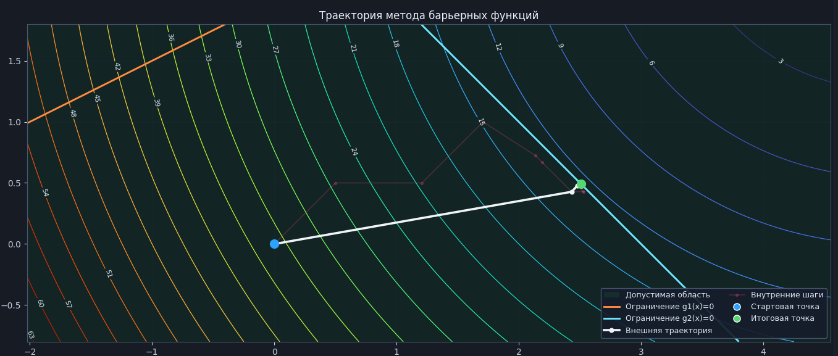
Рисунок 1.3.2 – График функции F1 при X0 = (0; 0) и m = 0.1

1.4 Для начальной точки X₀ = (0; 0) и m= 0.01
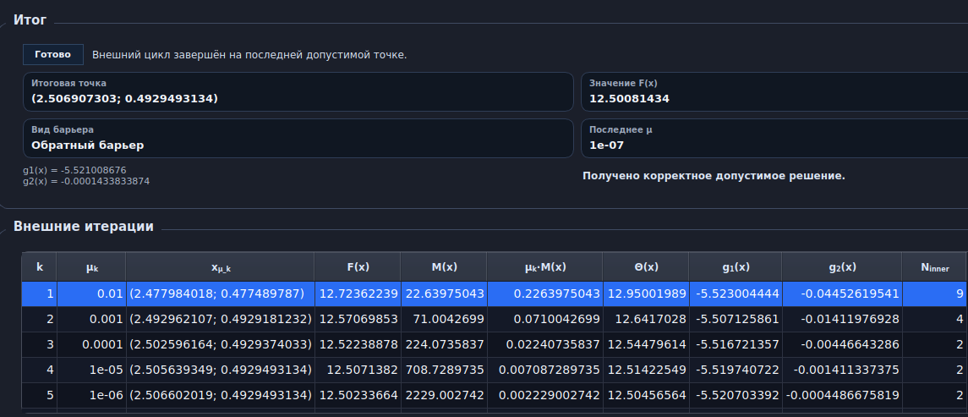
Рисунок 1.4.1 – Таблица с результатами
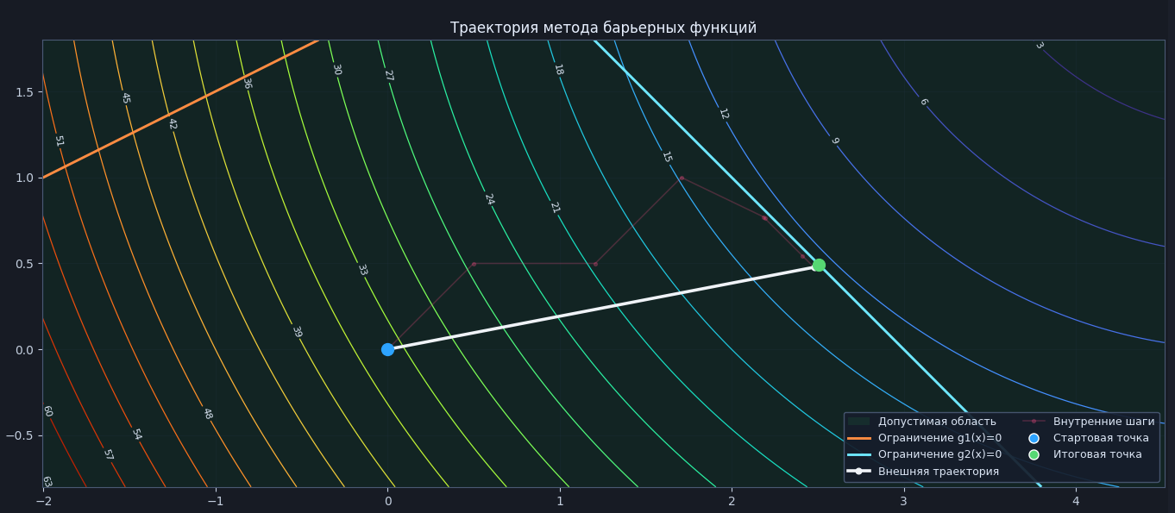
Рисунок 1.4.2 – График функции F1 при X0 = (0;0) и m = 0.01

Результаты вычислений для F(X) (логарифмический барьер)

2.1 Для начальной точки X₀ = (0; 0) и m = 1
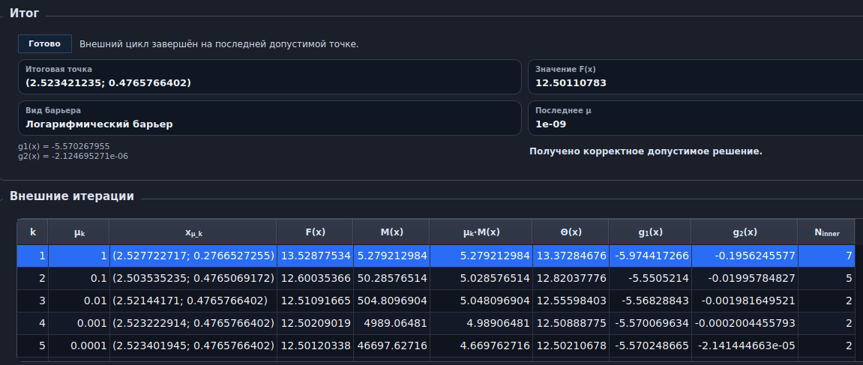
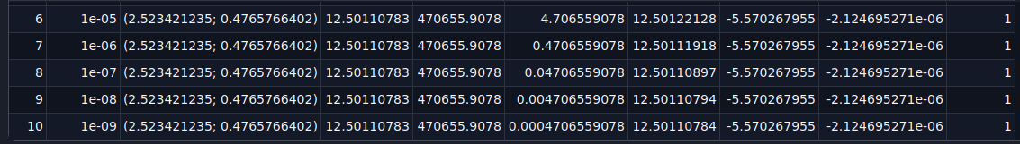
Рисунок 2.1.1– Таблица с результатами
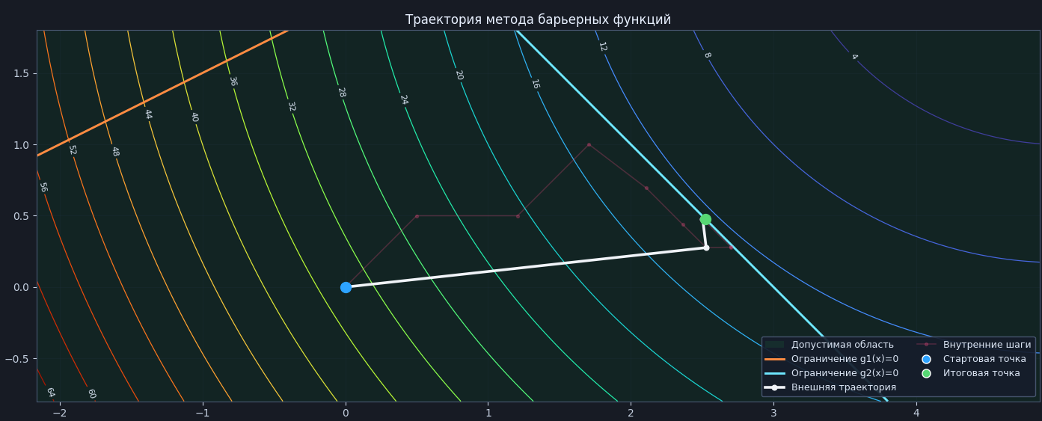
Рисунок 2.1.2 – График функции F при X0 = (0; 0) и m = 1

2.2 Для начальной точки X₀ = (0; 0) и m = 10

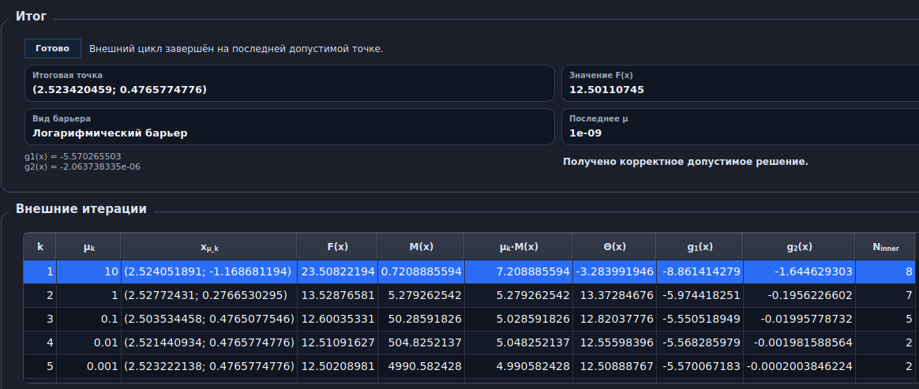
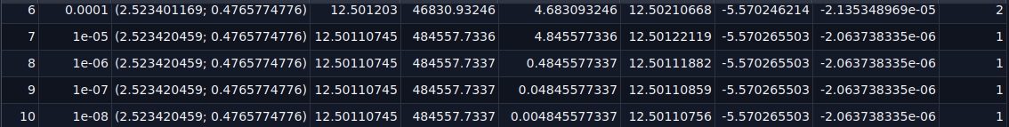
Рисунок 2.2.1– Таблица с результатами
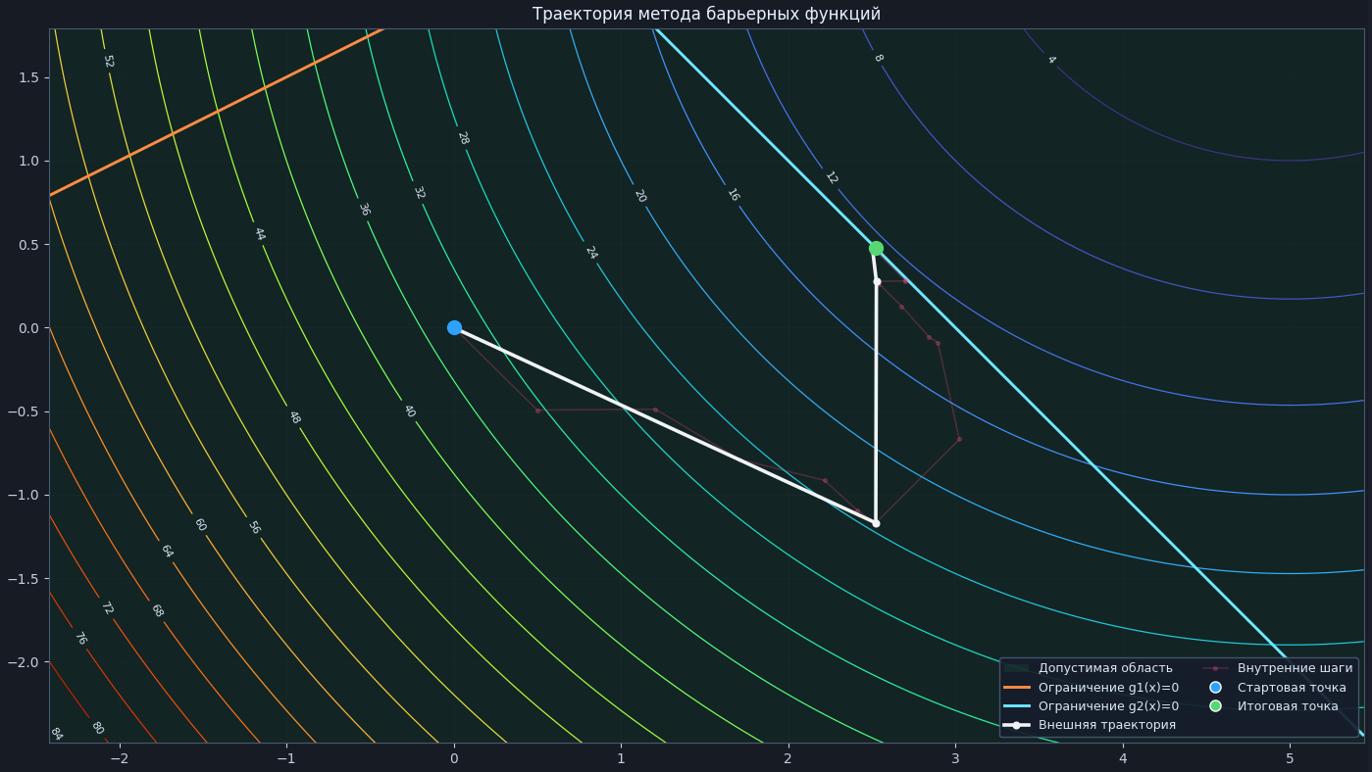
Рисунок 2.2.2 – График функции F1 при X0 = (0; 0) и m = 10

1.3 Для начальной точки X₀ = (0; 0) и m = 0.1
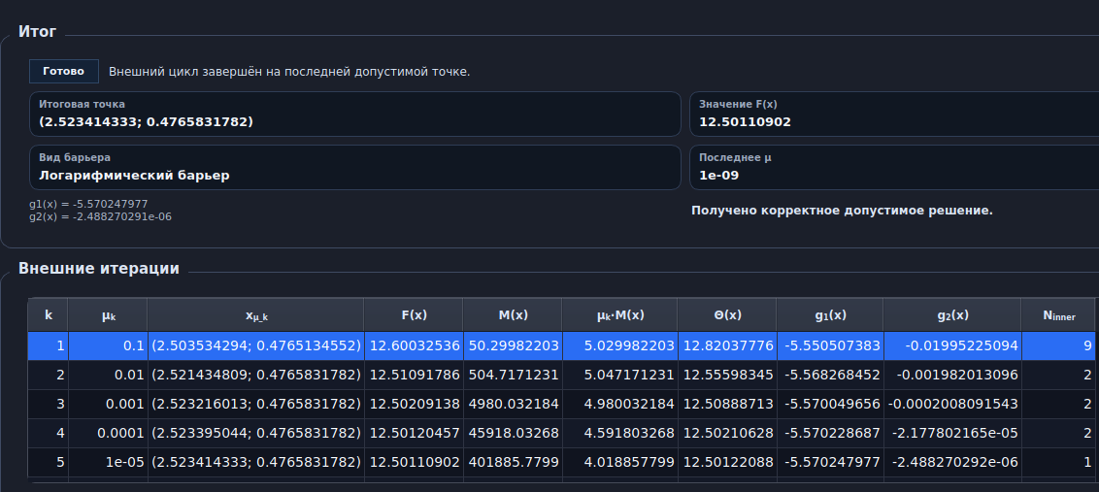
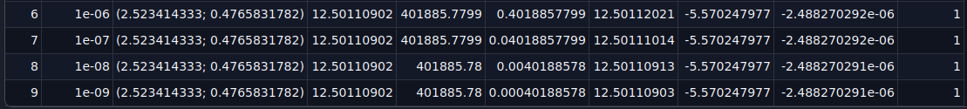
Рисунок 2.3.1– Таблица с результатами

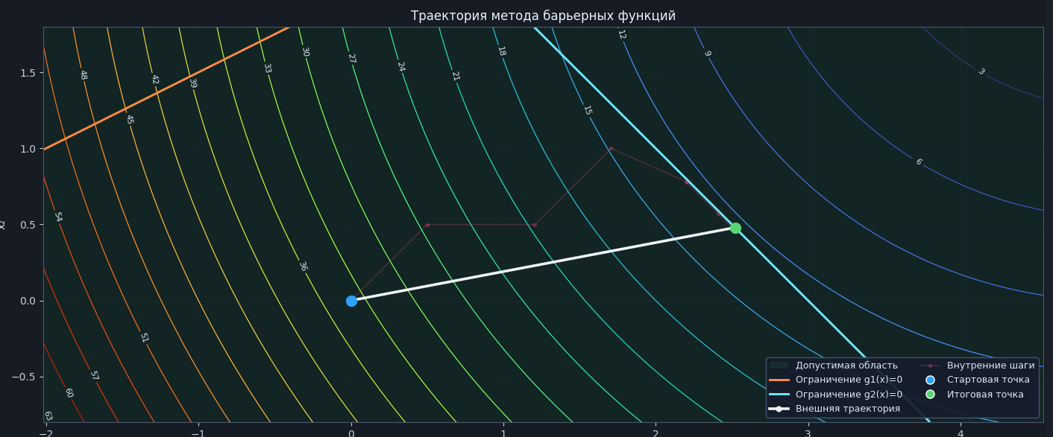
Рисунок 2.3.2 – График функции F1 при X0 = (0; 0) и m = 0.1

1.4 Для начальной точки X₀ = (0; 0) и m= 0.01

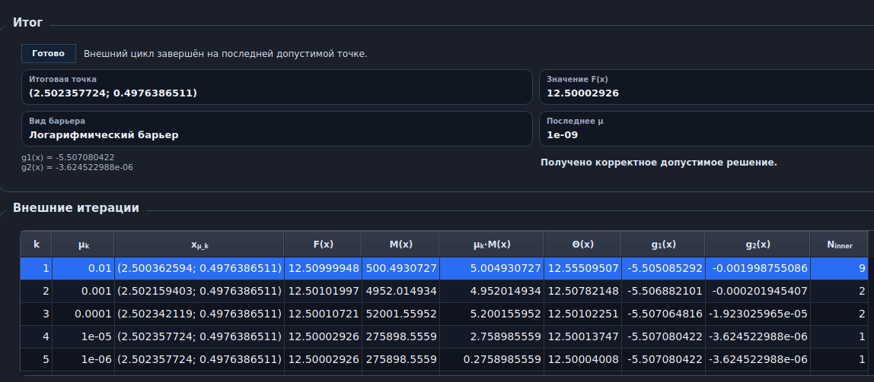
Рисунок 2.4.1 – Таблица с результатами
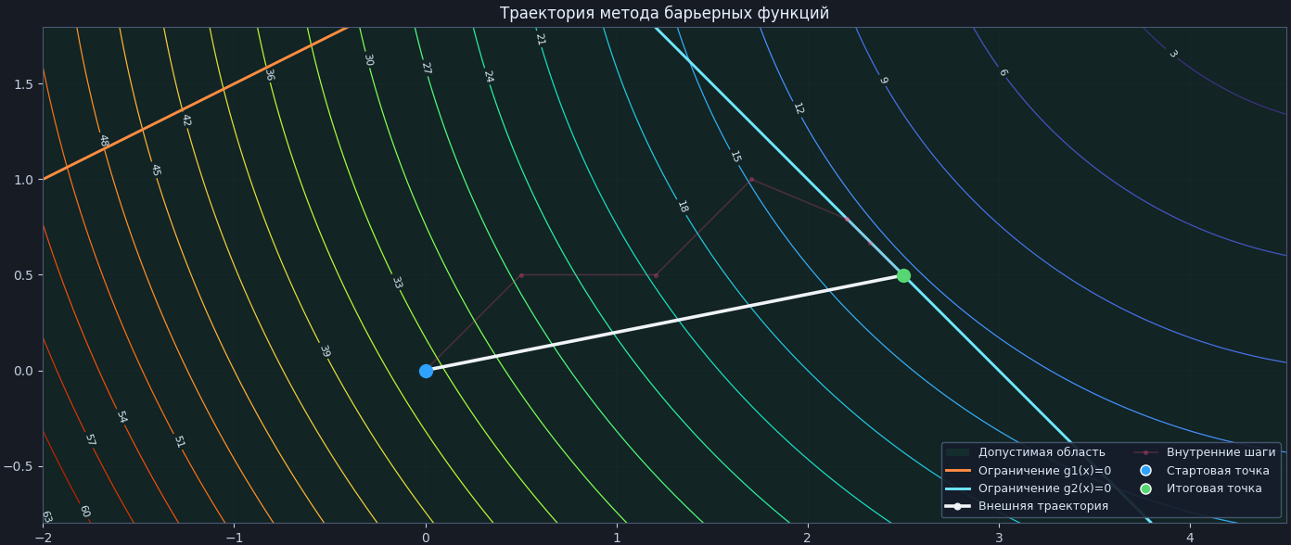
Рисунок 2.4.2 – График функции F1 при X0 = (0;0) и m = 0.01

Сводная таблица результатов
МЕТОД БАРЬЕРНЫХ ФУНКЦИЙ (ОБРАТНЫЙ БАРЬЕР)
Функция | Начальная точка | $μ$, начальное значение | k, количество итераций | Оптимальное значение аргумента | Оптимальное значение функции
1 | (0; 0) | 1 | 8 | (2.506910887; 0.492947296) | 12.50080659
 |  | 10 | 9 | (2.5069179; 0.492938157) | 12.50081744
 |  | 0.1 | 7 | (2.506913365; 0.4929433377) | 12.50081408
 |  | 0.01 | 6 | (2.506907303; 0.4929493134) | 12.50081434
1 | (-0.5; -0.5) | 1 | 8 | (2.506915095; 0.4929412726) | 12.5008158
 |  | 10 | 9 | (2.506908917; 0.4929475235) | 12.50081527
 |  | 0.1 | 7 | (2.506915304; 0.4929406445) | 12.50081791
 |  | 0.01 | 6 | (2.506911433; 0.4929460272) | 12.50081023
1 | (-0.5;1) | 1 | 8 | (2.506915812; 0.4929404478) | 12.50081636
 |  | 10 | 9 | (2.506915047; 0.4929412909) | 12.50081595
 |  | 0.1 | 7 | (2.506918858; 0.4929402966) | 12.50080194
 |  | 0.01 | 6 | (2.50661555; 0.4929356369) | 12.50081545
1 | (1; -0.5) | 1 | 8 | (2.506915684; 0.4929404093) | 12.5008172
 |  | 10 | 9 | (2.506908681; 0.4929479668) | 12.50081422
 |  | 0.1 | 7 | (2.506917767; 0.4929383076) | 12.50081735
 |  | 0.01 | 6 | (2.506912306; 0.4929452296) | 12.50080987
1 | (1;1) | 1 | 8 | (2.506908663; 0.4929478196) | 12.50081505
 |  | 10 | 9 | (2.506916947; 0.492939197) | 12.50081698
 |  | 0.1 | 7 | (2.50692162; 0.4929374562) | 12.50080241
 |  | 0.01 | 6 | (2.506914376; 0.4929423207) | 12.50081414
МЕТОД БАРЬЕРНЫХ ФУНКЦИЙ (ЛОГАРИФМИЧЕСКИЙ БАРЬЕР)
1 | (0; 0) | 1 | 10 | (2.523421235; 0.4765766402) | 12.50110783
 |  | 10 | 11 | (2.523420459; 0.4765774776) | 12.50110745
 |  | 0.1 | 9 | (2.523414333; 0.4765831782) | 12.50110902
 |  | 0.01 | 8 | (2.502357724; 0.4976386511) | 12.50002926
1 | (-0.5; -0.5) | 1 | 10 | (2.523399973; 0.4765984041) | 12.50110331
 |  | 10 | 11 | (2.523395945; 0.4766021184) | 12.50110452
 |  | 0.1 | 9 | (2.52341076; 0.4765870756) | 12.50110705
 |  | 0.01 | 8 | (2.502358373; 0.4976397366) | 12.50002059
1 | (-0.5;1) | 1 | 10 | (2.523402813; 0.4765939411) | 12.50111177
 |  | 10 | 11 | (2.523420236; 0.4765777329) | 12.50110726
 |  | 0.1 | 9 | (2.523405506; 0.4765914414) | 12.50111104
 |  | 0.01 | 8 | (2.502358563; 0.4976372251) | 12.50003221
1 | (1; -0.5) | 1 | 10 | (2.5234126; 0.4765848973) | 12.50110893
 |  | 10 | 11 | (2.523415031; 0.4765825554) | 12.50110871
 |  | 0.1 | 9 | (2.523408898; 0.4765877717) | 12.50111276
 |  | 0.01 | 8 | (2.502347899; 0.4976495458) | 12.50002381
1 | (1;1) | 1 | 10 | (2.523413035; 0.4765845678) | 12.50110844
 |  | 10 | 11 | (2.523402653; 0.4765942398) | 12.50111105
 |  | 0.1 | 9 | (2.523408314; 0.4765892321) | 12.50110828
 |  | 0.01 | 8 | (2.502356348; 0.4976405606) | 12.50002658

Выводы
В ходе лабораторной работы был изучен алгоритм барьерных функций. Были выявлены его достоинства и недостатки.

Достоинства метода:
- использование в качестве основы его алгоритмической реализации известных алгоритмов решения ЗБО;
- применимость метода для решения как выпуклых, так и невыпуклых задач (последняя возможность реализуется в случае использования на каждой итерации решения выпуклой вспомогательной задачи алгоритма поиска глобального минимума);
- итеративное формирование последовательности допустимых решений исходной задачи (в отличие от метода штрафных функций).
Недостатки метода:
- поиск начальной допустимой точки для некоторых задач может оказаться непростым делом;
- решение вспомогательной задачи при приближении к границе допустимой области исходной задачи может привести к выходу из допустимой области вследствие использования дискретных шагов в алгоритмах решения ЗБО. Для того, чтобы это не произошло, указанные алгоритмы дополнять процедурой явной проверки значений функции g_i (x), определяющих ограничения исходной задачи;
- отсутствие формальных процедур выбора значений параметров μ_ и β;
- необходимость многократного решения ЗБО.

